Нанобиосенсор с интегрированной автоматической системой терморегуяции

Г.В. Нибудин¹, И.И. Циняйкин,¹ Г.В. Преснова,² М.Ю. Рубцова,² А.С. Трифонов,¹ О.В. Снигирев^{,1} В.А. Крупенин,¹ Д.Е. Преснов^{1, 3}
Студент

1. Лаборатория «Криоэлектроника», физический факультет,
МГУ имени М.В.Ломоносова, г. Москва, Россия
2. Кафедра химической энзимологии, химический факультет,
МГУ имени М.В.Ломоносова, г. Москва, Россия
3. НИИЯФ, МГУ имени М.В.Ломоносова, г. Москва, Россия

E-mail: nibudin.gv21@physics.msu.ru
Методы диагностики в медицинских и лабораторных исследованиях с каждым годом становятся чувствительнее, быстрее и точнее. Одни из самых перспективных устройств в данном направлении – биосенсоры, основанные на полевых транзисторах с каналом-нанопроводом. Эти устройства можно использовать для обнаружения различных патологий и заболеваний, например маркеров рака [2], заболеваний щитовидной железы [3], а также для ДНК диагностики [4].
Важную роль для ДНК диагностики играет система терморегуляции, которая может поддерживать различную рабочую температуру биосенсора. Повышение температуры позволят увеличить специфичность и сократить время анализа, а при достижении температуры плавления ДНК, поверхность биосенсора очищается и становится возможным его повторное использование.
Для изготовления структур нанотранзисторов был выбран материал кремний на изоляторе (КНИ). Изготовление кремниевых нанопроводов производилось с использованием процесса реактивно-ионного травление верхнего слоя КНИ через маску, сформированную с помощью электронно-лучевой литографии. Таким методом были получены нанопровода шириной 70-90 нм и длинной 3-5 мкм [1-4]. Для терморегуляции рядом с кремниевыми нанопроводами изготавливались терморезистивные датчики, а по бокам образца нагреватели, которые представляли собой титановые полоски шириной 2 мкм для термометров и 100 мкм для нагревателей [4].
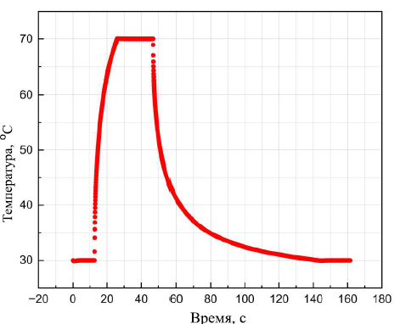
Поддержание необходимой скорости нагрева образца и точного поддержания заданной температуры осуществлялось автоматической системой терморегуляции с обратной связью, использующая пропорционально-интегрально-дифференцирующий регулятор (ПИД). Разработанная система терморегуляции позволяла задавать и поддерживать температуру в диапазоне 20–100°C. Работа системы проверялась на различных жидкостях: воде и буферных растворах. Тесты показали, что время нагрева капли на поверхности сенсора от 30°C до 70°C составило 13-18 с (Рис. 1), в зависимости от нагреваемой жидкости. Такие времена нагрева позволяют быстро очистить поверхность сенсора и производить повторные измерения [4].
Рис. 1 Зависимость температуры образца от времени с использованием автоматической терморегулирующей системы с обратной связью
Разработанный биосенсор со встроенным терморегулятором был использован в тестовом анализе. Изучение гибридизации при различных значениях ионной силы раствора показало, что процесс протекает достаточно медленно, но при низких концентрациях ДНК выходит на плато в течение часа, а при более высоких концентрациях ДНК время полной гибридизации существенно увеличивается. При регенерации биосенсора с иммобилизованными олигонуклеотидами использовался буферный раствор, нагретый выше температуры плавления ДНК-комплексов (до 80°С), так как при комнатной температуре часть комплексов оставалась на поверхности нанопроводов, что существенно затрудняло проведениее повторных измерений.
Исследование выполнено при поддержке Программы развития МГУ, проект 23А-Ш06-02. В работе использовалось оборудование Учебно-методического центра литографии и микроскопии МГУ им. М.В. Ломоносова.

[1] G. Presnova, D. Presnov, V. Krupenin, et al., Biosensors and Bioelectronics, 88, 283–289, (2017)
[2] Presnova G.V., Tcinyaykin I.I., Bozhev I.V., et al., «Thyroglobulin detection by biosensor based on two independent Si NW FETs», Proceedings of SPIE - The International Society for Optical Engineering, 11022, (2019)
[3] Циняйкин И.И., Преснова Г.В., Божьев И.В. и др., «Сенсорная система на основе полевого транзистора с каналом-нанопроводом для количественного определения тиреотропного гормона», Вестник Московского университета. Серия 3: Физика, астрономия, издательство Изд-во Моск. ун-та, №6, с. 106-116 (2020)
[4] Нибудин Г.В, Циняйкин, И.И., Преснова, и др., «Наноразмерный биосенсор со встроенным терморегулятором для ДНК диагностики», Вестник Московского университета. Серия 3: Физика, астрономия, издательство Изд-во Моск. ун-та, №1, (2024)

